**CONSULTAS SOBRE LA BD VIDEOCLUB**

Para eliminar elementos repetidos de una lista, usa la cláusula SELECT DISTINCT.

Para la realización de operaciones matemáticas y ordenaciones, consulta el manual de las funciones que incluye el SGBD MySQL.

<http://dev.mysql.com/doc/refman/5.7/en/functions.html>

<http://dev.mysql.com/doc/refman/5.7/en/group-by-functions.html>

1. Lista los nombres y teléfonos de los clientes.

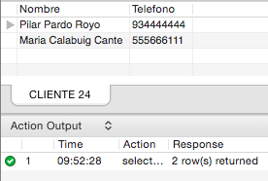

SELECT NOMBRE, TELEFONO FROM cliente;

1. Lista las fechas e importes de las facturas.

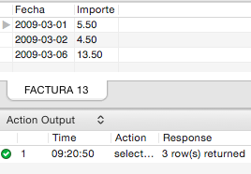

SELECT Fecha, Importe FROM factura;

1. Lista los productos (descripción) facturados en la factura número 3.

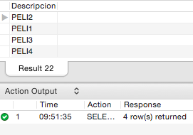

SELECT DESCRIPCION from detallefactura where codigoFactura="3";

1. Lista las facturas ordenadas de forma decreciente por importe.

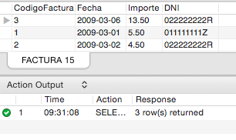

SELECT * FROM factura ORDER BY IMPORTE DESC;

1. Lista los actores cuyo nombre empiece por X.

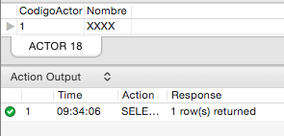

select codigoActor, nombre FROM actor where nombre like"x%";

1. Lista las fechas e importes de las facturas, junto con el nombre y el teléfono del cliente asociado.

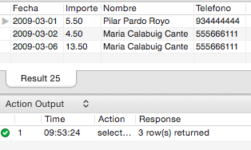

SELECT Fecha, Importe, Nombre, telefono FROM factura NATURAL JOIN cliente;

1. Muestra la suma del importe de todas las facturas del día 06/03/2009.

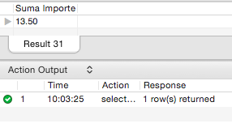

select SUM(importe) from factura where fecha="2009-03-06";

1. Lista los productos (descripción) facturados en las facturas del cliente con NIF 022222222R.

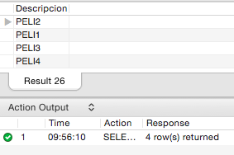

SELECT descripcion FROM detallefactura, factura WHERE detallefactura.codigofactura=factura.codigofactura AND dni="022222222R";

1. Lista los nombres de los clientes y títulos de las películas que estos tienen o han tenido en préstamo.

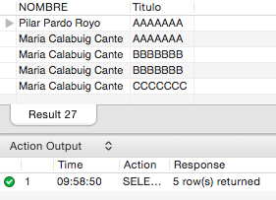

SELECT nombre, titulo FROM cliente,película préstamo WHERE cliente.dni=préstamo.dni AND préstamo.codigopeli=película.codigopeli;

1. **Muestra una lista donde aparezca, por cada cliente, el número de películas que tiene o ha tenido en préstamo.**

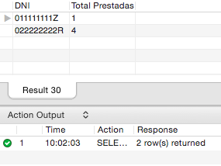

Select dni, count(codigopeli) from préstamo group by dni;

1. Lista el conjunto de actores principales de las películas que tenemos en el videoclub. Si un actor ha sido actor principal de más de una película, sólo debe aparecer una vez en la lista.

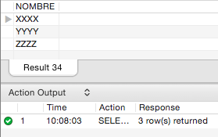

SELECT distinct nombre FROM actor, película WHERE actor.codigo=película.codigoactor;

1. Lista todos los actores que interpretan alguna película del videoclub y que no han sido actores principales de ninguna de estas películas.

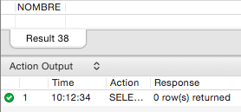

SELECT nombre FROM actor,pelicula,interpretada WHERE interpretada.codigopeli=pelicula.codigopeli AND interpretada.codigoactor=pelicula.codigoactor

IN

(SELECT codigoactor FROM pelicula WHERE codigoactor NOT LIKE codigoactor );

1. Lista los títulos de las películas que son del género de terror.

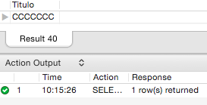

Select titulo from pelicula,genero WHERE pelicula.codigogenero=genero.codigogenero

IN

(SELECT codigogenero from genero where codigogenero like 1);

1. Muestra las películas que tienen segundas partes, con el título de la segunda parte asociada.

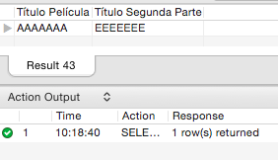

SELECT

(p1.titulo) AS ' pelicula', (p2.titulo) AS 'segunda parte'

FROM

pelicula p1,

pelicula p2

WHERE

p2.segundaparte = p1.codigopeli;

1. **Lista el número de copias de cada película.**

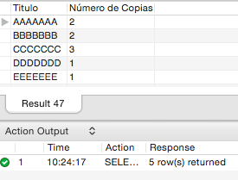

SELECT

Titulo AS titulo , COUNT(titulo) as copias

FROM

pelicula,

copia

WHERE

pelicula.codigopeli = copia.CodigoPeli

GROUP BY Pelicula.CodigoPeli;

1. **Lista el total de los importes facturados por día ordenados de forma decreciente.**

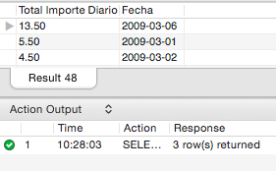

select importe, fecha FROM factura WHERE importe ORDER BY importe desc;